Lampiran 1

RENCANA PELAKSANAAN PERBAIKAN PEMBELAJARAN (RPP)
SIKLUS I
Satuan Pendidikan : SDN 106185 Tanjung Garbus
Kelas : IV
Tema : Daerah Tempat Tinggalku
Pembelajaran ke : 1
Pertemuan : 1 Siklus 1
Alokasi Waktu : 1 Hari

- Kompetensi Dasar
1.3 Mensyukuri keberagaman umat beragama di masyarakat, sebagai anugerah Tunah Yang Maha Esa dalam konteks Bhineka Tunggal Ika
B. Indikator
1.3.1 Bersikap toleransi atas keberagaman umat beragama di masyarakat sebagai anugerah Tuhan Yang maha Esa
- Tujuan Pembelajaran
- Dengan kegiatan menyanyikan lagu daerah, siswa dapat menyanyikan lagu dengan tempo dan tinggi rendah nada yang tepat.
- Dengan kegiatan membaca cerita fiksi, siswa dapat mencermati tokoh-tokoh cerita.
- Dengan kegiatan menceritakan kembali cerita fiksi, siswa dapat menceritakan tokoh-tokoh pada cerita fiksi dan bercerita dengan benar.
- Dengan kegiatan mencari tahu jenis-jenis cerita fiksi, siswa dapat menjelaskan pengertian jenis-jenis cerita fiksi dan menyebutkan contoh-contoh cerita fiksi.
- Dengan kegiatan mengidentifikasi jenis cerita fiksi, siswa dapat menjelaskan jenis cerita fiksi yang dibaca.
- Dengan mendorong meja, siswa dapat mengetahui perubahan gerak akibat gaya

- Tujuan Perbaikan
  - Bagi Guru
    - Untuk memperbaiki pembelajaran dengan sasaran hasil belajar siswa
    - Untuk meningkatkan profenionalitas guru dalam mengola pembelajaran

  - Bagi Siswa
    - Melalui pendekatan pembelajaran dengan menggunakan metode snowball throwing dapat meningkatkan hasil belajar siswa

- Kegiatan Pembelajaran
Kegiatan | Deskripsi Kegiatan | Alokasi Waktu
Kegiatan  Pendahuluan | - Melakukan Pembukaan dengan Salam dan Dilanjutkan Dengan Membaca Doa (Orientasi)  - Mengaitkan Materi Sebelumnya dengan Materi yang akan dipelajari dan diharapkan dikaitkan dengan pengalaman peserta didik (Apersepsi)  - Memberikan gambaran tentang manfaat mempelajari pelajaran yang akan dipelajari dalam kehidupan sehari-hari. (Motivasi) | 15 Menit
Kegiatan Inti | - Pada awal pembelajaran, guru mengondisikan siswa secara klasial dengan mengajak siswa untuk menyanyikan sebuah lagu yang dipilih secara bebas, misalnya lagu “Desaku yang Kucinta”  - Kemudian, guru menjelaskan bahwa Negara Indonesia kaya akan kebudayaan. Salah satunya lagu daerah. Lagu daeraah merupakan lagu yang menjadi cirri khas suatu daerah.  - Kemudian, guru memberikan pertanyaan, “apa lagu daerah di tempat tinggalmu atau daerah asalmu?”  - Siswa menjawab pertanyaan yang diajukan oleh guru. | 90 Menit
Kegiatan Penutup | - Siswa mapu mengemukan hasil belajar hari ini  - Guru memberikan penguatan dan kesimpulan  - Siswa diberikan kesempatan berbicara /bertanya dan menambahkan informasi dari siswa lainnya.  - Menyanyikan salah satu lagu daerah untuk menumbuhkan nasionalisme, persatuan, dan toleransi.  - Salam dan do’a penutup di pimpin oleh salah satu siswa. | 15 Menit

- Penilaian (Asesmen)
Penilaian terhadap materi ini dapat dilakukan sesuai kebutuhan guru yaitu dari pengamatan sikap, tes pengetahuan dan presentasi unjuk kerja atau hasil karya/projek dengan rubric penilaian.
Guru Kelas IV  Ernie Rahayu, S.Pd |  | Tanjung Garbus, Juli 2022  Peneliti  Syahputri Nidiawan Baros  NPM. 181434156
Mengetahui
Kepala SDN 106185 Tanjung Garbus

Waluyo, S.Pd
NIP.197006111993011003

RENCANA PELAKSANAAN PERBAIKAN PEMBELAJARAN (RPP)
SIKLUS I
Satuan Pendidikan : SDN 106185 Tanjung Garbus
Kelas : IV
Tema : Daerah Tempat Tinggalku
Pembelajaran ke : 1
Pertemuan : 2 Siklus 1
Alokasi Waktu : 1 Hari

- Kompetensi Dasar
  - Mencermati tokoh-tokoh yang terdapat pada teks fiksi

- Indikator
3.9.1 Mengidentifikasi dan memahami tokoh tokoh yang terdapat pada teks fiksi dengan tepat

- Tujuan Pembelajaran
- Dengan kegiatan mengamati gambar keunikan suatu daerah, siswa dapat mengidentifikasi keunikan daerah tempat tinggalnya
- Dengan kegiatan membaca teks cerita fiksi, siswa dapat menuliskan tokoh-tokoh dalam cerita fiksi
- Dengan kegiatan mengamati gambar orang mendorong dan menarik gerobak, siswa dapat menyebutkan beragam gaya yang terdapat dilingkungan sekitar
- Dengan kegiatan mencoba melakukan percobaan gaya tarikan, siswa dapat menjelaskan pengaruh gaya terhadap gerakan benda

- Tujuan Perbaikan
  - Bagi Guru
    - Untuk memperbaiki pembelajaran dengan sasaran hasil belajar siswa
    - Untuk meningkatkan profenionalitas guru dalam mengola pembelajaran

  - Bagi Siswa
    - Melalui pendekatan pembelajaran dengan menggunakan metode snowball throwing dapat meningkatkan hasil belajar siswa

- Kegiatan Pembelajaran
Kegiatan | Deskripsi Kegiatan | Alokasi Waktu
Kegiatan  Pendahuluan | - Melakukan Pembukaan dengan Salam dan Dilanjutkan Dengan Membaca Doa (Orientasi)  - Mengaitkan Materi Sebelumnya dengan Materi yang akan dipelajari dan diharapkan dikaitkan dengan pengalaman peserta didik (Apersepsi)  - Memberikan gambaran tentang manfaat mempelajari pelajaran yang akan dipelajari dalam kehidupan sehari-hari. (Motivasi) | 15 Menit
Kegiatan Inti | - Pada awal pembelajaran, guru menstimulus ide, gagasan, dan motivasi siswa dengan pertanyaan yang ada dibuku siswa  - Guru dapat menceritakan mengenai keunikan daerah tempat tinggal guru  - Guru menstimulus daya analisis siswa dengan membuat pertanyaan di dalam bola kertas sesuai dengan model pembelajaran yaitu Snowball Throwing  - Guru meminta siswa untuk mengungkapkan pendapatnya secara percaya diri  - Guru melanjutkan pertanyaan di dalam bola kertas ke siswa yang lain | 90 Menit
Kegiatan Penutup | - Siswa mapu mengemukan hasil belajar hari ini  - Guru memberikan penguatan dan kesimpulan  - Siswa diberikan kesempatan berbicara /bertanya dan menambahkan informasi dari siswa lainnya.  - Menyanyikan salah satu lagu daerah untuk menumbuhkan nasionalisme, persatuan, dan toleransi.  - Salam dan do’a penutup di pimpin oleh salah satu siswa. | - menit

- Penilaian (Asesmen)
Penilaian terhadap materi ini dapat dilakukan sesuai kebutuhan guru yaitu dari pengamatan sikap, tes pengetahuan dan presentasi unjuk kerja atau hasil karya/projek dengan rubric penilaian.

Guru Kelas IV  Ernie Rahayu, S.Pd |  | Tanjung Garbus, Juli 2022  Peneliti  Syahputri Nidiawan Baros  NPM. 181434156
Mengetahui
Kepala SDN 106185 Tanjung Garbus

Waluyo, S.Pd
NIP.197006111993011003

RENCANA PELAKSANAAN PERBAIKAN PEMBELAJARAN (RPP)
SIKLUS I
Satuan Pendidikan : SDN 106185 Tanjung Garbus
Kelas : IV
Tema : Daerah Tempat Tinggalku
Pembelajaran ke : 1
Pertemuan : 3 Siklus 1
Alokasi Waktu : 1 Hari

- Kompetensi Dasar
  - Menghubungkan gaya dengan gerak pada peristiwa dilingkungan sekitar

- Indikator
    - Mengetahui gaya dengan gerak pada peristiwa dilingkungan sekitar dengan tepat

- Tujuan Pembelajaran
- Dengan kegiatan mengamati berbagai contoh hubungan antara gaya dan gerak, siswa dapat menjelaskan hubungan antara gaya dan gerak
- Dengan pengamatan peristiwa dilingkungan sekitar yang berkaitan dengan gaya gerak, siswa dapat menjelaskan mengenai hubungan antara gaya dan gerak melalui pengamatan daalam kehidupan sehari-hari
- Dengan kegiatan menemukan jawaban berdasarkan cerita fiksi, siswa dapat mengidentifikasi tokoh-tokoh dan sifat tokoh dalam cerita fiksi
- Dengan kegiatan berdiskusi mengenai cerita fiksi, siswa dapat mengidentifikasi tokoh, sifat tokoh, dan inti cerita fiksi

- Tujuan Perbaikan

- Bagi Guru
    - Untuk memperbaiki pembelajaran dengan sasaran hasil belajar siswa
    - Untuk meningkatkan profenionalitas guru dalam mengola pembelajaran

- Bagi Siswa
- Melalui pendekatan pembelajaran dengan menggunakan metode snowball throwing dapat meningkatkan hasil belajar siswa

- Kegiatan Pembelajaran

Kegiatan | Deskripsi Kegiatan | Alokasi Waktu
Kegiatan  Pendahuluan | - Melakukan Pembukaan dengan Salam dan Dilanjutkan Dengan Membaca Doa (Orientasi)  - Mengaitkan Materi Sebelumnya dengan Materi yang akan dipelajari dan diharapkan dikaitkan dengan pengalaman peserta didik (Apersepsi)  - Memberikan gambaran tentang manfaat mempelajari pelajaran yang akan dipelajari dalam kehidupan sehari-hari. (Motivasi) | 15 Menit
Kegiatan Inti | - Siswa membaca narasi pada buku siswa  - Pada awal pembelajaran, guru menstimulus ide, gagasan, dan motivasi siswa dengan pertanyaan yang ada dibuku siswa  - Guru meminta siswa untuk mengungkapkan pendapatnya secara percaya diri  - Guru menstimulus daya analisis siswa dengan memberikan pertanyaan yang terdapat didalam bola kertas  - Guru meminta siswa untuk mengungkapkan pendapatnya secara percaya diri | 90 Menit
Kegiatan Penutup | - Siswa mapu mengemukan hasil belajar hari ini  - Guru memberikan penguatan dan kesimpulan  - Siswa diberikan kesempatan berbicara /bertanya dan menambahkan informasi dari siswa lainnya.  - Menyanyikan salah satu lagu daerah untuk menumbuhkan nasionalisme, persatuan, dan toleransi.  - Salam dan do’a penutup di pimpin oleh salah satu siswa. | - Menit

- Penilaian (Asesmen)
Penilaian terhadap materi ini dapat dilakukan sesuai kebutuhan guru yaitu dari pengamatan sikap, tes pengetahuan dan presentasi unjuk kerja atau hasil karya/projek dengan rubric penilaian.

Guru Kelas IV  Ernie Rahayu, S.Pd |  | Tanjung Garbus, Juli 2022  Peneliti  Syahputri Nidiawan Baros  NPM. 181434156
Mengetahui
Kepala SDN 106185 Tanjung Garbus

Waluyo, S.Pd
NIP.197006111993011003

Lampiran 2

RENCANA PELAKSANAAN PERBAIKAN PEMBELAJARAN (RPP)
SIKLUS 2
Satuan Pendidikan : SDN 106185 Tanjung Garbus
Kelas : IV
Tema : Daerah Tempat Tinggalku
Pembelajaran ke : 1
Pertemuan : 1 Siklus 2
Alokasi Waktu : 1 Hari

- Kompetensi Dasar
3.3 Mengidentifikasi kegiatan ekonomi dan hubunganya dengan berbagai bidang pekerjaan, serta kehidupan social dan budaya dilingkungan sekitar

- Indikator
3.2.1 Memahami kegiatan ekonomi dan hubunganya dengan berbagai bidang pekerjaan serta kehidupan social budaya dilingkungan sekitar

- Tujuan Pembelajaran
- Dengan kegiatan membaca teks tentang pengarus lingkungan terhadap mata pencaharian penduduk, siswa mengetahui jenis pekerjaan penduduk berdasarkan tempat tinggal
- Dengan kegiatan berdiskusi tentang pengaru lingkungan terhadap mata pencaharian, siswa dapat menjelaskan pengaruh lingkungan terhadap jenis pekerjaan di setiap daerah
- Dengan kegiatan membaca teks cerita fiksi, siswa dapat menjelaskan pengertian dan peranan tokoh dengan jelas.
- Dengan kegiatan membaca teks cerita fiksi, siswa dapat menjelaskan nilai pesan moral dalam cerita fiksi.
- Dengan kegiatan mengamati gambar anggota keluarga, siswa dapat menjelaskan karetiristik individu dalam keluarga sesuai gambar

- Tujuan Perbaikan

- Bagi Guru
- Untuk memperbaiki pembelajaran dengan sasaran hasil belajar siswa
- Untuk meningkatkan profenionalitas guru dalam mengola pembelajaran

- Bagi Siswa
- Melalui pendekatan pembelajaran dengan menggunakan metode snowball throwing dapat meningkatkan hasil belajar siswa

- Kegiatan Pembelajaran
Kegiatan | Deskripsi Kegiatan | Alokasi Waktu
Kegiatan  Pendahuluan | - Melakukan Pembukaan dengan Salam dan Dilanjutkan Dengan Membaca Doa (Orientasi)  - Mengaitkan Materi Sebelumnya dengan Materi yang akan dipelajari dan diharapkan dikaitkan dengan pengalaman peserta didik (Apersepsi)  - Memberikan gambaran tentang manfaat mempelajari pelajaran yang akan dipelajari dalam kehidupan sehari-hari. (Motivasi) | 15 Menit
Kegiatan Inti | - Pada awal pembelajaran, guru menstimulus ide, gagasan, dan motivasi siswa dengan pertanyaan panduan yang ada dibuku siswa. Oleh karena itu, guru meminta siswa untuk mengungkapkan pendapatnya secara percaya diri.  - Siswa mengetahui tentang keadaan dan mata pencaharian penduduk di suatu daerah.  - Guru mengajak siswa bertanya jawab tentang berbagai jenis pekerjaan. Dalam kegiatan ini, guru dapat menggunakan model pembelajaran snowball throwing agar pembelajaran lebih aktif  - Selama kegiatan berlangsung, guru berkeliling memandu siswa-siswa yang mengalami kesulitan  - Pada kegiatan berdiskusi, siswa berdiskusi bersama teman sekelompoknya. Siswa diminta mendiskusikan pertanyaan-pertanyaan yang terdapat di bola kertas  - Guru meminta siswa untuk mengungkapkan pendapatnya secara percaya diri | 90 Menit
Kegiatan Penutup | - Siswa mapu mengemukan hasil belajar hari ini  - Guru memberikan penguatan dan kesimpulan  - Siswa diberikan kesempatan berbicara /bertanya dan menambahkan informasi dari siswa lainnya.  - Menyanyikan salah satu lagu daerah untuk menumbuhkan nasionalisme, persatuan, dan toleransi.  - Salam dan do’a penutup di pimpin oleh salah satu siswa. | - Menit

- Penilaian (Asesmen)
Penilaian terhadap materi ini dapat dilakukan sesuai kebutuhan guru yaitu dari pengamatan sikap, tes pengetahuan dan presentasi unjuk kerja atau hasil karya/projek dengan rubric penilaian.

Guru Kelas IV  Ernie Rahayu, S.Pd |  | Tanjung Garbus, Juli 2022  Peneliti  Syahputri Nidiawan Baros  NPM. 181434156
Mengetahui
Kepala SDN 106185 Tanjung Garbus

Waluyo, S.Pd
NIP.197006111993011003

RENCANA PELAKSANAAN PERBAIKAN PEMBELAJARAN (RPP)
SIKLUS 2
Satuan Pendidikan : SDN 106185 Tanjung Garbus
Kelas : IV
Tema : Daerah Tempat Tinggalku
Pembelajaran ke : 1
Pertemuan : 2 Siklus 2
Alokasi Waktu : 1 Hari

- Kompetensi Dasar
  - Menyajikan hasil identifikasi kegiatan ekonomi dan hubunganya dengan berbagai bidang pekerjaan, serta kehidupan social dan budaya dilingkungan sekitar
- Indikator
    - Mengumpulkan contoh kegiatan ekonomi dan hubunganya dengan berbagai bidang pekerjaan, serta kehidupan social dan budaya dilingkungan sekitar

- Tujuan Pembelajaran
- Dengan kegiatan mengamati gambar kegiatan ekonomi, siswa dapat mengidentifikasi kegiatan ekonomi, meliputi produsen, distributor, dan konsumen
- Dengan kegiatan mengamati gambar anak anak yang sedang berdiskusi, siswa dapat mengemukakan pendapatnya tentang keberagaman karakteristik individu dalam kehidupan sehari-hari
- Dengan kegiatan membaca teks cerita, siswa dapat menuliskan tokoh-tokoh pada teks cerita fiksi

- Tujuan Perbaikan

- Bagi Guru
- Untuk memperbaiki pembelajaran dengan sasaran hasil belajar siswa
- Untuk meningkatkan profenionalitas guru dalam mengola pembelajaran

- Bagi Siswa
- Melalui pendekatan pembelajaran dengan menggunakan metode snowball throwing dapat meningkatkan hasil belajar siswa

- Kegiatan Pembelajaran
Kegiatan | Deskripsi Kegiatan | Alokasi Waktu
Kegiatan  Pendahuluan | - Melakukan Pembukaan dengan Salam dan Dilanjutkan Dengan Membaca Doa (Orientasi)  - Mengaitkan Materi Sebelumnya dengan Materi yang akan dipelajari dan diharapkan dikaitkan dengan pengalaman peserta didik (Apersepsi)  - Memberikan gambaran tentang manfaat mempelajari pelajaran yang akan dipelajari dalam kehidupan sehari-hari. (Motivasi) | 15 Menit
Kegiatan Inti | - Pada awal pembelajaran, guru menstimulus ide dan motivasi siswa dengan mengajukan pertanyaan, ‘apa nama pekerjaan orang-orang yang tinggal dilingkunganmu?’  - Siswa menjawab pertanyaan yang diajykan oleh guru sesuai hasil pengamatanya sehari-hari  - Kemudian, siswa mengamati gambar sambil mendengarkan guru membacakan narasi pada buku siswa  - Selanjutnya siswa diminta membacakan percakapan yang ada dibuku siswa.  - Kemudian, secara mandiri siswa diminta menjawab pertanyaan-pertanyaan yang telah dibuat guru di dalam bola kertas/snowball throwing  - Siswa diminta untuk menyampaikan jawabanya di depan guru dan siswa lain.  - Guru memberikan kesempatan kepada siswa lain jika ada jawaban berbeda | 90 Menit
Kegiatan Penutup | - Siswa mapu mengemukan hasil belajar hari ini  - Guru memberikan penguatan dan kesimpulan  - Siswa diberikan kesempatan berbicara /bertanya dan menambahkan informasi dari siswa lainnya.  - Menyanyikan salah satu lagu daerah untuk menumbuhkan nasionalisme, persatuan, dan toleransi.  - Salam dan do’a penutup di pimpin oleh salah satu siswa. | - Menit

- Penilaian (Asesmen)
Penilaian terhadap materi ini dapat dilakukan sesuai kebutuhan guru yaitu dari pengamatan sikap, tes pengetahuan dan presentasi unjuk kerja atau hasil karya/projek dengan rubric penilaian.

Guru Kelas IV  Ernie Rahayu, S.Pd |  | Tanjung Garbus, Juli 2022  Peneliti  Syahputri Nidiawan Baros  NPM. 181434156
Mengetahui
Kepala SDN 106185 Tanjung Garbus

Waluyo, S.Pd
NIP.197006111993011003

RENCANA PELAKSANAAN PERBAIKAN PEMBELAJARAN (RPP)
SIKLUS 2
Satuan Pendidikan : SDN 106185 Tanjung Garbus
Kelas : IV
Tema : Daerah Tempat Tinggalku
Pembelajaran ke : 1
Pertemuan : 3 Siklus 2
Alokasi Waktu : 1 Hari

- Kompetensi Dasar
  - Menyampaikan hasil identifikasi tokoh-tokoh yang terdapat pada teks fiksi secara lisan, tulis dan visual

- Indikator
4.9.2 Menceritakan tokoh-tokoh yang terdapat pada teks fiksi secara lisan, tulis, dan visual dengan tepat

- Tujuan Pembelajaran
- Dengan kegiatan membaca cerita fiksi, siswa dapat mencermati tokkoh-tokoh dalam cerita fiksi dan mengidentifikasi peran tokoh dan hikmah dari cerita tersebut
- Dengan kegiatan berdiskusi mengenai keragaman karakteristik individu, siswa dapat mengetahui sikap untuk menghadapi perbedaan karakteristik antar teman dan manfaat yang diperoleh
- Dengan kegiatan berdiskusi mengenai tokoh-tokoh dalam cerita fiksi, siswa dapat mengidentifikasi tokoh utama, tokoh pembantu/tambahan, tokoh protagonist, dan tokoh antagonis dari cerita fiksi

- Tujuan Perbaikan

- Bagi Guru
- Untuk memperbaiki pembelajaran dengan sasaran hasil belajar siswa
- Untuk meningkatkan profenionalitas guru dalam mengola pembelajaran

- Bagi Siswa
- Melalui pendekatan pembelajaran dengan menggunakan metode snowball throwing dapat meningkatkan hasil belajar siswa

- Kegiatan Pembelajaran
Kegiatan | Deskripsi Kegiatan | Alokasi Waktu
Kegiatan  Pendahuluan | - Melakukan Pembukaan dengan Salam dan Dilanjutkan Dengan Membaca Doa (Orientasi)  - Mengaitkan Materi Sebelumnya dengan Materi yang akan dipelajari dan diharapkan dikaitkan dengan pengalaman peserta didik (Apersepsi)  - Memberikan gambaran tentang manfaat mempelajari pelajaran yang akan dipelajari dalam kehidupan sehari-hari. (Motivasi) | 15 Menit
Kegiatan Inti | - Pada awal pembelajaran, guru menstimulus ide, gagasan, dan memotivasi siswa dengan pertanyaan panduan yang ada dibuku siswa. Oleh karena itu, gur meminta siswa untuk mengungkapkan pendapatnya secara percaya diri. Sebelumnya, siswa diminta untuk mengamati gambar pada buku siswa  - Siswa mengidentifikasi kegiatan ekonomi pada gambar  - Siswa dapat mengidentifikasi jenis pekerjaan pada gambar  - Guru membacakan narasi pada buku siswa. Narasi tersebut digunakan untuk menjembatani dengan materi sebelumnya.  - Guru dapatt mengajukan pertanyaan terkait dengan cerita “nelayan dan ikan mas”  - Setelah selesai, siswa diminta menjawab pertanyaan-pertanyaan yang diberikan guru di dalam bola kertas/snowball throwing.  - Siswa mampu mengidentifikasi tokoh utama dan tokoh pembantu/tambahan dalam sebuah cerita | 90 Menit
Kegiatan Penutup | - Siswa mapu mengemukan hasil belajar hari ini  - Guru memberikan penguatan dan kesimpulan  - Siswa diberikan kesempatan berbicara /bertanya dan menambahkan informasi dari siswa lainnya.  - Menyanyikan salah satu lagu daerah untuk menumbuhkan nasionalisme, persatuan, dan toleransi.  - Salam dan do’a penutup di pimpin oleh salah satu siswa. | - Menit

- Penilaian (Asesmen)
Penilaian terhadap materi ini dapat dilakukan sesuai kebutuhan guru yaitu dari pengamatan sikap, tes pengetahuan dan presentasi unjuk kerja atau hasil karya/projek dengan rubric penilaian.

Guru Kelas IV  Ernie Rahayu, S.Pd |  | Tanjung Garbus, Juli 2022  Peneliti  Syahputri Nidiawan Baros  NPM. 181434156
Mengetahui
Kepala SDN 106185 Tanjung Garbus

Waluyo, S.Pd
NIP.197006111993011003

Lampiran 3
Daftar Nama Siswa Kelas V SDN No.106185 Tanjung Garbus
No. | Nomor urut | Nama siswa | Jenis kelamin
 |  |  | Laki-laki | Perempuan
1. | 001 | Andika Kurniawan
2. | 002 | Angga Mahendra Suriya
3. | 003 | Carisa Putri
4. | 004 | Dava Ardiansyah
5. | 005 | Deswita Sari
6. | 006 | Dwi Dimar Maulana
7. | 007 | Endika Sirait
8. | 008 | Fikri Al Hayat Lubis
9. | 009 | Galang Radit Prasetya
10. | 010 | Hira Ayasha
11. | 011 | Karina Sipayung
12. | 012 | Kayla Zahra Nasution
13. | 013 | Kelvin Prayuga
14. | 014 | Khaza Medina Hasibuan
15. | 015 | Kinara Raysa Lutfiah
16. | 016 | Mila Rahmawati
17. | 017 | Muhamad Januardo
18. | 018 | Muhamad Arif Fadila
19. | 019 | Muhammad Rafa
20. | 020 | Nara Atahya
21. | 021 | Nazwa Kayla Syaputri
Jumlah |  |  | 11 | 10

Lampiran 4
Lembar Observasi Guru
Aspek yang diamati |  | Skor
 |  | 4 | 3 | 2 | 1
Kegiatan Awal:
- Memberi salam
- Melakukan apersepsi
- Menyampaikan tujuan pembelajaran
- Menarik perhatian siswa
- Memberi motivasi
Kegiatan Inti:
- Penyampaian bahan
- Menggunakan model pembelajaran Snowball throwing sesuai dengan materi, kemampuan peserta didik, situasi, dan kondisi
- Membentuk kelompok
- Melakukan kegiatan pembelajaran sesuai urutan
- Menggunakan waktu pembelajaran secara efesien dan efektif
- Penguasaan materi pembelajaran
- Memberikan kesempatan kepada peserta didik untuk bertanya
- Interaksi guru dengan peserta didik
- Menggunakan bahasa yang baik, benar, dan efektif
- Penguasaan kelas
- Melaksanakan penilaian pada akhir pembelajaran
Kegiatan Akhir:
- Menyimpulkan pembelajaran
- Melakukan evaluasi hasil belajar
- Memberikan penghargaan/umpan balik
- Menutup pembelajaran
 | Jumlah Skor

Nilai Siswa = $\frac{skor yang diperoleh}{skor maksimal}$ x 100

Kriteria Penskoran:
100 – 80 sangat baik = 4
79 – 85 baik = 3
74 – 65 cukup = 2
64 kurang = 1

Lampiran 5
Lembar Observasi Siswa
No | Aspek Yang Diamati | Skor
 |  | 1 | 2 | 3 | 4
1. | Siswa mendengarkan penjelasan yang disampaikan oleh guru
2. | Siswa bertanya kepada guru tentang materi yang belum jelas
3. | Siswa mampu membuat pertanyaan yang akan diberikan kepada teman melalui bola kertas
4. | Siswa mampu menjawab pertanyaan yang diberikan
5. | Siswa yang menyimpulkan pelajaran
Jumlah
Presentase

Nilai Siswa = $\frac{skor yang diperoleh}{skor maksimal}$ x 100
Kriteria Penskoran:
100 – 80 sangat baik = 4
79 – 85 baik = 3
74 – 65 cukup = 2
64 kurang = 1

Lampiran 6
Lembar soal
Tes Soal Pilihan Ganda
Jawablah pertanyaan berikut dengan memilih jawaban yang benar!
- Setiap daerah di indonesia memiliki keunikan masing-masing. Maka sikap kita terhadap keunikan dari daerah lain harus...
- Saling menilai
- Saling membandingkan
- Saling mengingatkan
- Saling menghargai
- Dani tinggal di daerah dataran tinggi dieng, disana udaranya sangat sejuk. Sedangkan bayu tinggal di daerah pesisir laut jawa tepatnya di kabupaten pemalang, udara di kala siang sangat panas. Perubahan keunikan daerah dani dan bayu diatas termasuk keunikan....
- Budaya
- Sosial
- Fisik
- Norma
- Di kabupaten magelang terdapat sebuah candi yang sangat besar yaitu candi borobudur. Hal ini menjadikan keunikan tersendiri dari kabupaten magelang. Keunikan tersebut berupa...
- Bangunan bersejarah
- Cerita rakyat
- Perusahaan daerah
- Wisata alam
- Sinta tinggal di daerah karanganyar jawa tengah, di daerahnya terdapat air terjun grojongan sewu. Pihak yang harus bertanggung jawab menjaga kelestarian tempat tersebut adalah...
- Pengunjung luar daerah
- Penduduk daerah setempat
- Para pejabat daerah
- Semua masyarakat dan pengunjung
- Cerita fiksi dibawah ini yang termasuk cerita fiksi adalah..
- Cerita sangkuriang dan dayang sumbi
- Cerita terbentuknya selat sunda
- Cerita rorojonggrang
- Cerita kemerdekaan indonesia
- Cerita fiksi mempunyai ciri – ciri antara lain adalah...
- Berdasarkan kisah nyata
- Mempunyai tokoh yang hebat
- Disukai oleh semua orang
- Berdasarkan imajinasi penulisnya
- Tokoh dalam cerita yang mempunyai watak baik dinamakan tokoh...
- Antagonis
- Humoris
- Protagonis
- Figuran
- Pak darman mobilnya mogok, kemudian pak darman meminta bantuan kepada bagas dan teman-temanya untuk membantu mendorong mobilnya sampai ke bengkel terdekat. Mobil tersebut pun akhirnya bisa berjalan dengan di dorong bersama sama. Peristiwa ini menunjukan bahwa gaya dapat...
- Membuat benda diam menjadi bergerak
- Membuat mobil mogok menjadi hidup
- Membuat benda menjadi bergerak cepat
- Membuat badan menjadi lelah
- Peristiwa di bawah kurikulum pelajaran ini yang menunjukkan bahwa gaya dapat membuat benda bergerak menjadi diam adalah...
- Sandi menendang bola dengan sangat kuat
- Rino mampu menangkap bola dengan satu tangan
- Bola yang ditendang adi membentur kaca
- Ali memompa bola hingga keras
- Saat jalan terlihat sepi, ahmad mengendarai sepeda dengan cepat. Kemudian saat ada keramaian, ahmad mengendarainya dengan pelan. Peristiwa ini menunjukkan bahwa gaya dapat membuat benda...
- Bergerak dengan lincah
- Bergerak dengan hati hati
- Bergerak cepat menjadi diam
- Bergerak semakin cepat atau lambat
- Sebagai warga yang baik, kita wajib menghargai keunikan yang terdapat di daerah karena…
- setiap daerah tidak suka keunikan
- setiap daerah membutuhkan penghargaan
- keunikan daerah merupakan kekayaan bangsa
- keunikan daerah dapat mengurangi kepopuleran daerah lain
- Salah satu cara yang bisa kita lakukan dalam menghadapi keragaman karakteristik adalah….
- meningkatkan toleransi
- bersikap acuh tak acuh
- meningkatkan persaingan
- menjadikan suatu perpecahan
- Berikut ini yang bukan merupakan contoh dari keberagaman karakteristik di Indonesia adalah…
- Kerjasama melaksanakan tugas piket
- belajar kelompok dengan teman
- memberi sedekah pada pengemis
- berkelahi dengan teman
- Sebuah tarikan dan dorongan yang terjadi pada sautu benda disebut…
- Usaha
- Tenaga
- Daya
- Gaya
- Jatuhnya mangga dari pohon merupakan salah satu contoh adanya gaya…
- Pegas
- Gravitasi
- Otot
- Gesek
- Perpinahan kedudukan suatu benda terhadap benda lainya, baik perpindahan kedudukan yang mendekati maupuun menjauhi suatu benda atau tempat asal akibat benda itu dikenal gaya disebut ….
- Gerak
- Gaya
- Suhu
- Energi
- Keberagaman karakteristik yang ada di rumah meliputi, kecuali…
- Jenis kelamin
- Usia
- Kegemaran
- Tempat tinggal
- kondisi geografis negara Indonesia merupakan salah faktor yang menyebabka perbedaan mata pencaharian penduduk Indonesia. Dari kondisi tersebut mata pencaharian yang paling banyak di lakukan masyarakat di Indonesia adalah…
- Berlayar
- Budi daya ikan
- Bertani
- Berburu
- Yogyakarta merupakan salah satu daerah yang mempunyai banyak tempat pariwisata. Banyak orang yang menghabiskan hari liburnya di Yogyakarta. Dengan demikian Usaha yang sangat cocok di lakukan di yogyakarta adalah..
- Mendirikan tempat penginapan
- Membuat kerajinan tangan
- Mendirikan tempat pariwisata
- Membuat berbagai pertunjukan
- Pengaruh gaya terhadap benda yang menunjukkan benda bergerak dan berubah arahnya yaitu…
- Bola kasti yang dilempar kemudian dipukul.
- Mobil mogok yang kemudian didorong.
- Pembuatan asbak dan pembuatan bata merah.
- Mobil yang melaju kemudian direm

Lampiran 7
Lembar soal Snowball Throwing
- Siapakah yang dimaksud tokoh utama dalam cerita fiksi?
- Mengapa setiap individu itu berbeda?
- Apa saja yang termasuk keragaman fisik?
- Apakah yang dimaksud dengan gaya?
- Siapakah tokoh utama dan tokoh tambahan pada cerita berjudul “Roro Jonggrang”?
- Apakah yang dimaksud dengan tokoh protagonist dan antagonis?
- Sebutkan pengaruh gaya terhadap gerakan benda!
- Sebutkan 3 contoh peristiwa yang menunjukan gerakan benda akibat gaya!
- Apa saja yang termasuk keberagaman kegiatan ekonomi?
- Sebutkan manfaat keberagaman karakteristik masyarakat Indonesia!

Lampiran 8

Gambar Kegiatan Penelitian
No | Kegiatan | Bukti
1. | Pamplet SDN 106185 Tanjung Garbus | 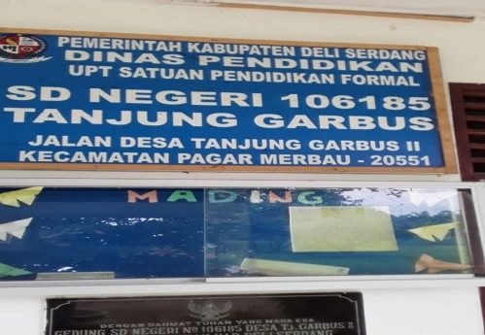
2. | Mengamati siswa membaca materi pembelajaran di buku tematik | 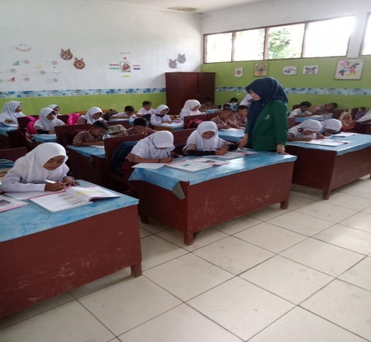
3. | Guru membagi kelompok dan memilih ketua kelompok | 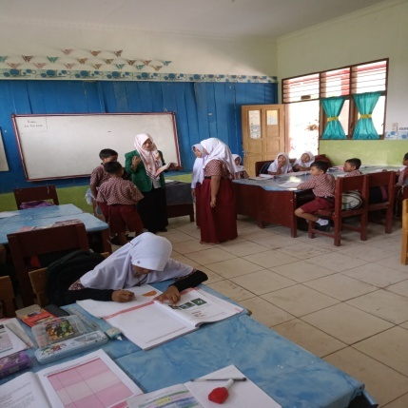
4. | Guru memberikan soal di kertas yang sudah di remas hingga membentuk bola salju | 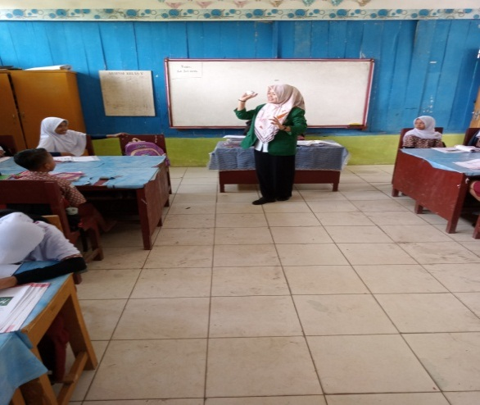
5. | Perwakilan dari kelompok 2 menjawab pertanyaan di dalam bola kertas | 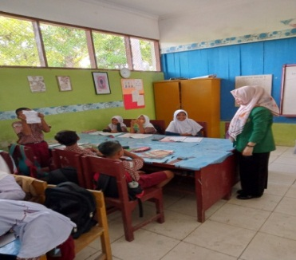
6. | Guru memberikan tes soal kepada siswa | 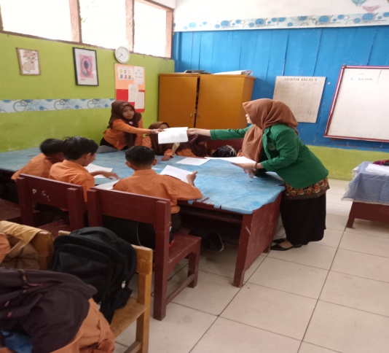
7. | Guru mengamati siswa dalam menjawab soal | 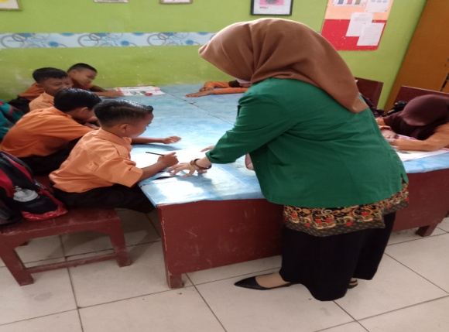
8. | Guru kelas ikut mengamati peneliti dalam mempratikkan model pembelajaran di dalam kelas | 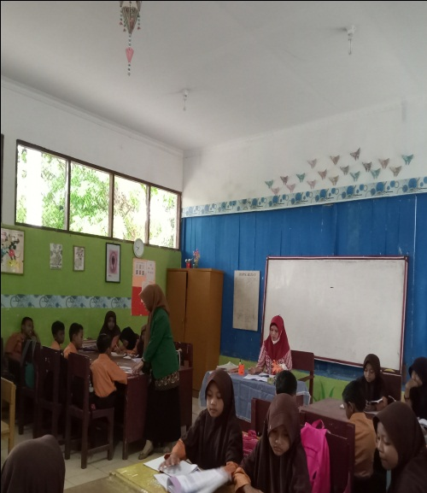
9. | Guru mengobservasi kegiatan penelitian sekaligus member masukan | 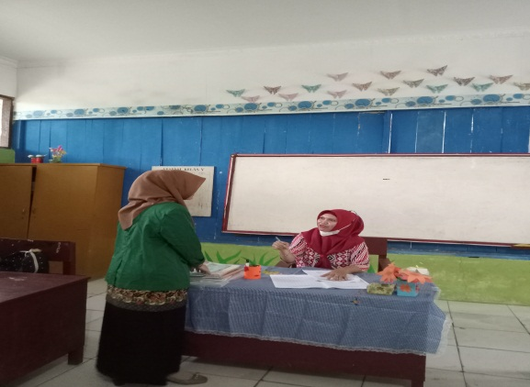

Guru Kelas IV  Ernie Rahayu, S.Pd |  | Tanjung Garbus, Juli 2022  Peneliti  Syahputri Nidiawan Baros  NPM. 181434156
Mengetahui
Kepala SDN 106185 Tanjung Garbus

Waluyo, S.Pd
NIP.197006111993011003

